A. Квадрат

Имя входного файла: | square.in
Имя выходного файла: | square.out
Максимальное время работы на одном тесте: | 2 секунды
Максимальное количество баллов: | 100 баллов
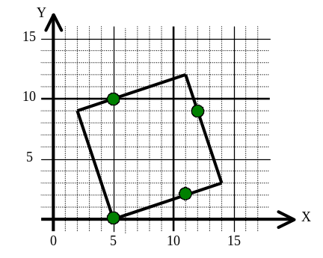
Мальчик Петя очень любит рисовать. Он взял лист бумаги, карандаш, и нарисовал квадрат. Порадовавшись за свой новый рисунок, он пошел в другую комнату за другим карандашом. Ваня – его младший брат, тоже любит рисовать. Поэтому, пока Петя ходил за карандашом, Ваня ручкой отметил на каждой стороне квадрата (включая границы) по одной точке, а сам квадрат стер резинкой. Когда Петя вернулся, он обнаружил, что его шедевр исчез. После некоторых разборок он выяснил смысл точек, которые отметил Ваня на листе. И Петя приступил к восстановлению своего шедевра. Помогите ему!
Входные данные:
Во входном файле находятся координаты четырех точек (ровно по одной точке на каждой стороне квадрата), которые отметил Ваня на листе:
x₁ y₁
x₂ y₂
x₃ y₃
x₄ y₄
, где 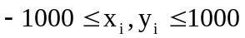. Точки идут последовательно по или против часовой стрелке.
Выходные данные:
Выведите координаты четырех точек – вершин квадрата в соответствии с обходом его вершин по или против часовой стрелке, с точностью до 3-го знака. Если решений несколько, достаточно вывести любое. Если по данным точкам восстановить квадрат нельзя, то вывести “No solution” (так как Ваня еще плохо знает геометрию, то его точки могут и не стоять точно на ребрах квадрата, поэтому решения может и не быть).
Примеры:
square.in | square.out
5 10  12 9  11 2  5 0 | 2.000 9.000  5.000 0.000  14.000 3.000  11.000 12.000
1.5 0  0 1.5  1.5 4  3 1.5 | No solution

B. Компания

Имя входного файла: | company.in
Имя выходного файла: | company.out
Максимальное время работы на одном тесте: | 5 секунд
Максимальное количество баллов: | 130 баллов

Главное здание бурно развивающейся компании Middlehard представляет собой прямоугольник 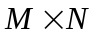, разделенный на 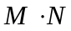 комнат. В каждой комнате работает группа специалистов, представляющих один из отделов компании. В фирме введено правило, что рабочие группы (отделы) ведут свою рабочую деятельность отдельно от других отделов и приносят прибыль компании в размере K_{ij} условных единиц (для отдела, работающего в комнате (i,j)). Прибыль компании получается суммированием прибылей всех его отделов.
Стремясь увеличить доход компании, президент Middlehard издал указ, по которому любые два соседние отдела могут объединяться, образуя более крупную структурную единицу компании. При этом начальные отделы становятся подразделением вновь сформированного образования, который, кстати, должен обязательно иметь форму прямоугольника. Корпоративные исследования показали, что, объединяя два отдела с прибылями x и y рублей, новый отдел будет давать прибыль в размере (x²+y²) рублей. Величина прибыли отдела зависит от взаимоотношений между работающими людьми, последовательности слияния рабочих групп и других факторов.
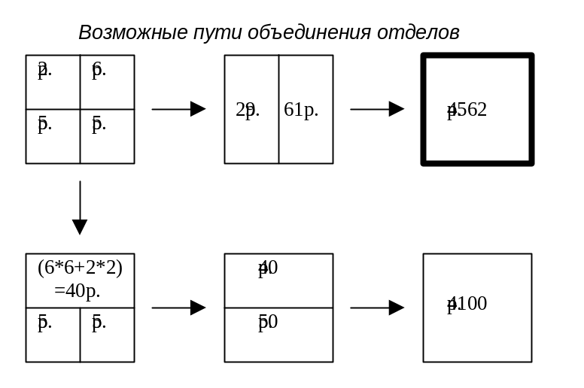
Президент компании хочет знать, какую максимальную прибыль может получать фирма, если в результате многочисленных слияний отделов вся компания будет состоять из одного отдела.
Входные данные:
На первой строке входного файла находятся два целых числа – M и N (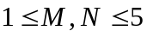) – размер главного здания компании.
Далее идут M строк по N целых положительных чисел K_{ij} (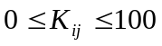) – доход отдела, работающего в комнате (i,j), где i=1,2,…,M и j=1,2,…,N.

Выходные данные:
Необходимо вывести одно число – максимальный доход фирмы, если после некоторого числа слияний отделов вся компания будет состоять из одного отдела.
Примеры:
company.in | company.out
2 2  2 6  5 5 | 4562
2 1  2  5 | 29

